Графический материал по вопросу предоставления
разрешения на условно разрешенный вид использования земельного участка

Кадастровый номер земельного участка - 42:21:0401031:183

адрес: Российская Федерация, Кемеровская область - Кузбасс, Беловский городской округ,
пгт Новый Городок, ул. Киевская, 38
вид запрашиваемого разрешенного использования земельного участка – площадки для занятий спортом 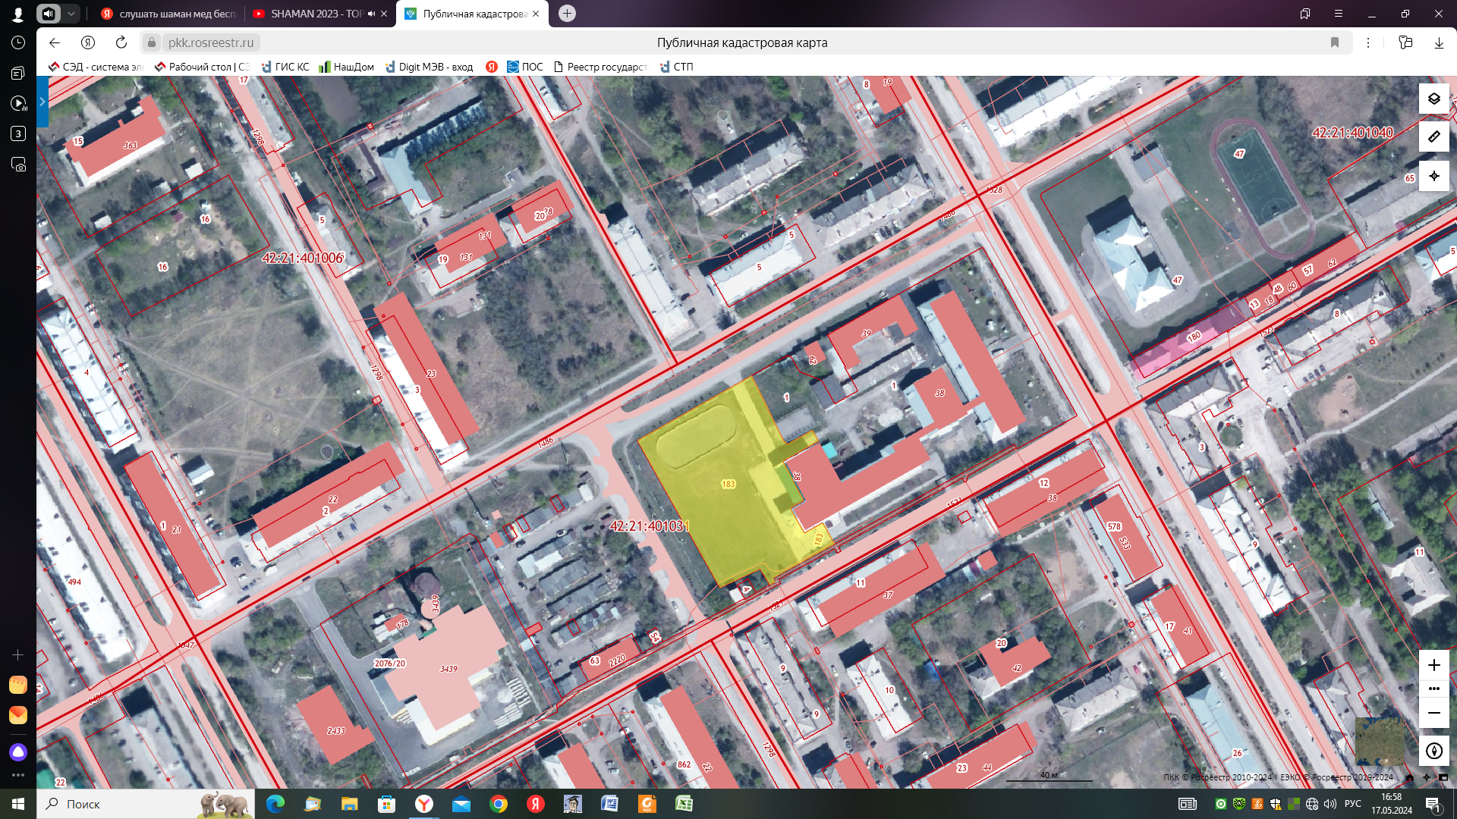

Испрашиваемый земельный участок

